Отчёт по домашнему заданию №2
  - Расчёт сети Fast Ethernet
Гашимова Эсма Эльшан кызы
Содержание

1. Цель работы
Цель данной работы— изучение принципов технологий Ethernet и Fast Ethernet и практическое освоение методик оценки работоспособности сети, построенной на базе технологии Fast Ethernet.

2. Выполнение лабораторной работы

2.1 Условие задания
В лабораторной работе требуется оценить работоспособность 100-мегабитной сети Fast Ethernet в соответствии с первой и второй моделями расчета. Исходные данные для шести вариантов представлены на рис. Рисунок 1.
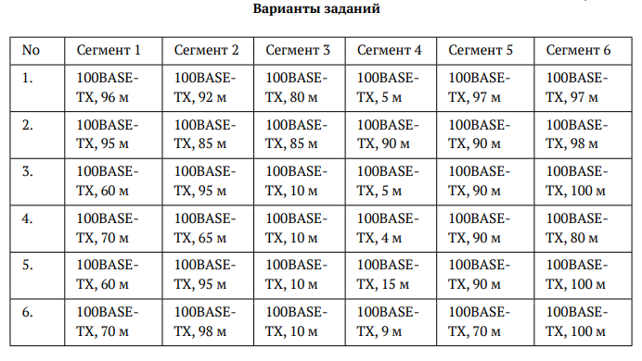
Рисунок 1: Варианты заданий
Топология исследуемой сети содержит пять оконечных узлов и два повторителя класса II. Узлы 1, 2 и 3 подключены к первому повторителю сегментами 1, 2 и 3 соответственно. Узлы 4 и 5 подключены ко второму повторителю сегментами 5 и 6. Повторители соединены между собой сегментом 4 (см. рис. Рисунок 2).
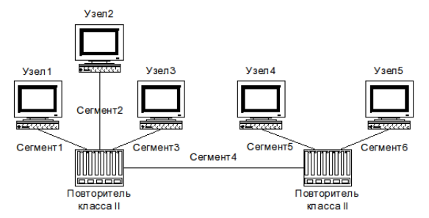
Рисунок 2: Топология исследуемой сети Fast Ethernet
Все сегменты относятся к стандарту 100BASE-TX. Для расчетов использую параметры витой пары категории 5.
При проверке по первой модели учитываю, что длина отдельного сегмента 100BASE-TX не должна превышать 100 м. Для сети с двумя повторителями класса II и сегментами TX предельно допустимый диаметр домена коллизий составляет 205 м.
При проверке по второй модели рассчитываю время двойного оборота сигнала. Для витой пары категории 5 удельное время двойного оборота составляет 1,112 би/м. Пара терминалов TX вносит задержку 100 би, а каждый повторитель класса II с портами TX — 92 би. Полученное время двойного оборота не должно превышать 512 би.
Дополнительный страховой запас 4 би не добавляю, поскольку в расчетах использую максимальные значения задержек компонентов из таблицы исходных данных, как и в приведенном в методических указаниях примере.

2.2 Вариант 1
Для первого варианта длины сегментов составляют: сегмент 1 — 96 м, сегмент 2 — 92 м, сегмент 3 — 80 м, сегмент 4 — 5 м, сегмент 5 — 97 м, сегмент 6 — 97 м.
Сначала проверяю сеть по первой модели. Наиболее удаленными являются узел 1 и узел 4 либо узел 5. Путь между ними проходит через сегменты 1, 4 и 5 или 6.
Диаметр домена коллизий: 96 + 5 + 97 = 198 м.
Полученное значение 198 м меньше предельно допустимых 205 м. Длины всех отдельных сегментов также не превышают 100 м. Следовательно, по первой модели сеть работоспособна.
Далее выполняю проверку по второй модели. Наихудший путь также имеет длину 198 м и проходит через два повторителя класса II.
Задержка кабельных сегментов составляет 198 × 1,112 = 220,176 би.
С учетом пары терминалов и двух повторителей время двойного оборота составляет 100 + 92 + 92 + 220,176 = 504,176 би.
Полученное значение 504,176 би меньше 512 би. Следовательно, сеть первого варианта удовлетворяет требованиям обеих моделей Fast Ethernet.

2.3 Вариант 2
Для второго варианта длины сегментов составляют: сегмент 1 — 95 м, сегмент 2 — 85 м, сегмент 3 — 85 м, сегмент 4 — 90 м, сегмент 5 — 90 м, сегмент 6 — 98 м.
Проверяю сеть по первой модели. Наиболее длинный путь проходит между узлом 1 и узлом 5 через сегменты 1, 4 и 6.
Диаметр домена коллизий: 95 + 90 + 98 = 283 м.
Полученное значение значительно превышает допустимые 205 м. При этом длина каждого отдельного сегмента не превышает 100 м, однако ограничение на общий диаметр домена коллизий не выполняется. Следовательно, по первой модели сеть неработоспособна.
Проверяю сеть по второй модели. Для наихудшего пути длиной 283 м задержка кабельных сегментов составляет 283 × 1,112 = 314,696 би.
С учетом пары терминалов и двух повторителей получаю время двойного оборота: 100 + 92 + 92 + 314,696 = 598,696 би.
Значение 598,696 би превышает максимально допустимые 512 би. Следовательно, сеть второго варианта не удовлетворяет требованиям как первой, так и второй модели Fast Ethernet.

2.4 Вариант 3
Для третьего варианта длины сегментов составляют: сегмент 1 — 60 м, сегмент 2 — 95 м, сегмент 3 — 10 м, сегмент 4 — 5 м, сегмент 5 — 90 м, сегмент 6 — 100 м.
При проверке по первой модели определяю наиболее удаленную пару оконечных узлов. Наибольшая длина получается между узлом 2 и узлом 5.
Диаметр домена коллизий: 95 + 5 + 100 = 200 м.
Значение 200 м не превышает предельные 205 м. Максимальная длина отдельного сегмента составляет 100 м, что также соответствует требованиям. Следовательно, сеть работоспособна по первой модели.
Для проверки по второй модели использую тот же путь длиной 200 м, проходящий через два повторителя.
Задержка кабельных сегментов составляет 200 × 1,112 = 222,4 би.
Общее время двойного оборота составляет 100 + 92 + 92 + 222,4 = 506,4 би.
Полученное значение меньше 512 би. Следовательно, сеть третьего варианта удовлетворяет требованиям обеих моделей Fast Ethernet.

2.5 Вариант 4
Для четвертого варианта длины сегментов составляют: сегмент 1 — 70 м, сегмент 2 — 65 м, сегмент 3 — 10 м, сегмент 4 — 4 м, сегмент 5 — 90 м, сегмент 6 — 80 м.
При проверке по первой модели рассматриваю расстояния между оконечными узлами. Между узлами, расположенными по разные стороны сети, максимальный путь составляет 70 + 4 + 90 = 164 м. Однако узлы 4 и 5 подключены к одному повторителю сегментами длиной 90 и 80 м, поэтому расстояние между ними составляет 170 м.
Диаметр домена коллизий равен 170 м.
Полученное значение меньше допустимых 205 м, а длины отдельных сегментов не превышают 100 м. Следовательно, сеть удовлетворяет требованиям первой модели.
При проверке по второй модели необходимо учитывать не только длину кабеля, но и задержки повторителей. Поэтому наихудшим по времени распространения является не путь длиной 170 м через один повторитель, а путь от узла 1 к узлу 4 длиной 164 м, проходящий через два повторителя.
Задержка кабельных сегментов для этого пути составляет 164 × 1,112 = 182,368 би.
Общее время двойного оборота составляет 100 + 92 + 92 + 182,368 = 466,368 би.
Полученное значение меньше предельных 512 би. Следовательно, сеть четвертого варианта работоспособна как по первой, так и по второй модели.

2.6 Вариант 5
Для пятого варианта длины сегментов составляют: сегмент 1 — 60 м, сегмент 2 — 95 м, сегмент 3 — 10 м, сегмент 4 — 15 м, сегмент 5 — 90 м, сегмент 6 — 100 м.
Проверяю сеть по первой модели. Наиболее длинный путь проходит от узла 2 к узлу 5.
Диаметр домена коллизий: 95 + 15 + 100 = 210 м.
Полученное значение превышает допустимые 205 м. Несмотря на то что каждый отдельный сегмент имеет допустимую длину, общий диаметр домена коллизий оказывается слишком большим. Следовательно, по первой модели сеть неработоспособна.
При проверке по второй модели для пути длиной 210 м задержка кабельных сегментов составляет 210 × 1,112 = 233,52 би.
С учетом двух повторителей и пары терминалов время двойного оборота составляет 100 + 92 + 92 + 233,52 = 517,52 би.
Полученное значение превышает предельно допустимые 512 би. Следовательно, сеть пятого варианта не удовлетворяет требованиям обеих моделей Fast Ethernet.

2.7 Вариант 6
Для шестого варианта длины сегментов составляют: сегмент 1 — 70 м, сегмент 2 — 98 м, сегмент 3 — 10 м, сегмент 4 — 9 м, сегмент 5 — 70 м, сегмент 6 — 100 м.
Проверяю сеть по первой модели. Наиболее длинный путь проходит между узлом 2 и узлом 5.
Диаметр домена коллизий: 98 + 9 + 100 = 207 м.
Полученное значение превышает предельно допустимые 205 м. Длины отдельных сегментов находятся в допустимых пределах, однако ограничение на диаметр домена коллизий нарушается. Следовательно, по первой модели сеть неработоспособна.
При проверке по второй модели для пути длиной 207 м задержка кабельных сегментов составляет 207 × 1,112 = 230,184 би.
Общее время двойного оборота составляет 100 + 92 + 92 + 230,184 = 514,184 би.
Полученное значение превышает 512 би. Следовательно, сеть шестого варианта не удовлетворяет требованиям обеих моделей Fast Ethernet.

3. Вывод
В ходе лабораторной работы выполнил проверку сети Fast Ethernet по первой и второй моделям. Установлено, что варианты 1, 3 и 4 удовлетворяют требованиям сети, а варианты 2, 5 и 6 превышают допустимые значения диаметра домена коллизий и времени двойного оборота сигнала.

